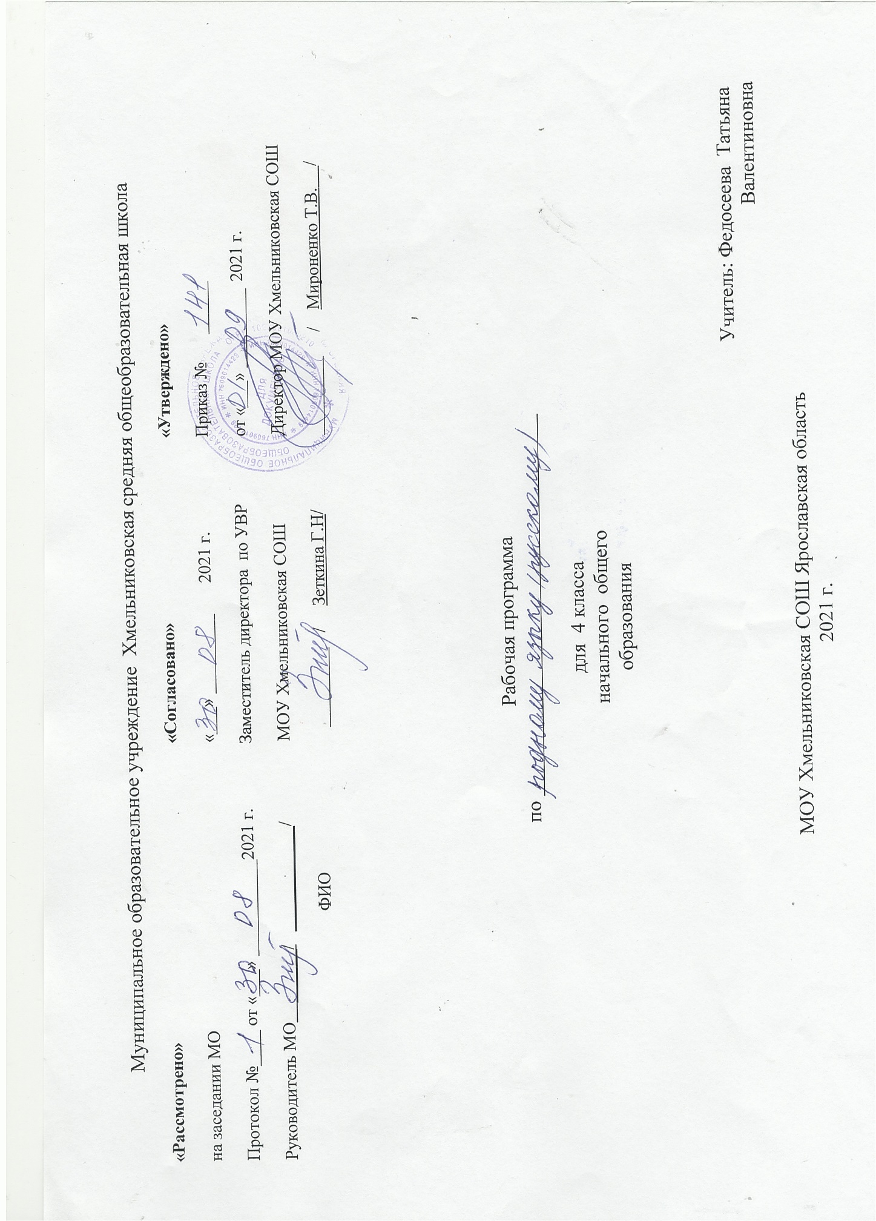

ПОЯСНИТЕЛЬНАЯ ЗАПИСКА
Рабочая программа по учебному предмету «Родной язык (русский)» разработана на основе:
- Конституции РФ, ст.43
– Федеральный закон от 29.12.2012 г. № 273-ФЗ «Об образовании в РФ»;
– Федеральный государственный образовательный стандарт начального общего образования (ФГОС НОО), утвержденный приказом Министерства образования и науки Российской Федерации от 06 октября 2009 года № 373; (в ред. Приказов Минобрнауки России от 26.11.2010 № 1241, от 22.09.2011 № 2357, от 18.12.2012 № 1060, от 29.12.2014 № 1643, от 31.12.2015 № 1576.

- Федеральный государственный образовательный стандарт начального
общего образования обучающихся с ограниченными возможностями здоровья
(ФГОС НОО ОВЗ), утвержденный приказом Министерства образования и
науки Российской Федерации от 19 декабря 2014 г. № 1598

– Постановление Главного государственного санитарного врача Российской Федерации от 30.06.2020 № 16 «Об утверждении санитарно-эпидемиологических правил СП 3.1/2.4.3598-20 "Санитарно-эпидемиологические требования к устройству, содержанию и организации работы образовательных организаций и других объектов социальной инфраструктуры для детей и молодежи в условиях распространения новой коронавирусной инфекции (COVID-19)" (с изменениями на 24 марта 2021 года).
- Основной образовательной программы начального общего образования МОУ Хмельниковская СОШ, утвержденной педагогическим советом, протокол № 1 от 02.09.2016 г.
- Учебного плана МОУ Хмельниковская СОШ на 2021-2022 учебный год.

Программа «Родной (русский) язык» является составляющей предметной области «Родной язык и литературное чтение на родном языке».

Цель Формирование первоначальных представлений о единстве и многообразии языкового и культурного пространства России, о языке как основе национального самосознания. Развитие диалогической и монологической устной и письменной речи на родном языке, коммуникативных умений, нравственных и эстетических чувств, способностей к творческой деятельности на родном языке.
Задачи.
1) воспитание ценностного отношения к родному языку как хранителю культуры, включение в культурно-языковое поле своего народа, формирование первоначальных представлений о единстве и многообразии языкового и культурного пространства России, о языке как основе национального самосознания;
2) обогащение активного и потенциального словарного запаса, развитие у обучающихся культуры владения родным языком в соответствии с нормами устной и письменной речи, правилами речевого этикета;
3) формирование первоначальных научных знаний о родном языке как системе и как развивающемся явлении, о его уровнях и единицах, о закономерностях его функционирования, освоение основных единиц и грамматических категорий родного языка, формирование позитивного отношения к правильной устной и письменной родной речи как показателям общей культуры и гражданской позиции человека;
4) овладение первоначальными умениями ориентироваться в целях, задачах, средствах и условиях общения, формирование базовых навыков выбора адекватных языковых средств для успешного решения коммуникативных задач;
5) овладение учебными действиями с языковыми единицами и умение использовать знания для решения познавательных, практических и коммуникативных задач.

Воспитательный потенциал на уроках родного языка (русского) в 4 классе.
Воспитание заинтересованности предметами — русский язык и русский родной язык.
Воспитание интереса к историческим источникам, используемым на данных уроках.

Планируемые результаты освоения учебного предмета
«Родной (русский) язык»
Личностные результаты
1) формирование основ российской гражданской идентичности, чувства гордости за свою Родину, российский народ и историю России, осознание своей этнической и национальной принадлежности; формирование ценностей многонационального российского общества; становление гуманистических и демократических ценностных ориентаций;
2) формирование целостного, социально ориентированного взгляда на мир в его органичном единстве и разнообразии природы, народов, культур и религий;
3) формирование уважительного отношения к иному мнению, истории и культуре других народов;
4) овладение начальными навыками адаптации в динамично изменяющемся и развивающемся мире;
5) принятие и освоение социальной роли обучающегося, развитие мотивов учебной деятельности и формирование личностного смысла учения;
6) развитие самостоятельности и личной ответственности за свои поступки, в том числе в информационной деятельности, на основе представлений о нравственных нормах, социальной справедливости и свободе;
7) формирование эстетических потребностей, ценностей и чувств;
8) развитие этических чувств, доброжелательности и эмоционально-нравственной отзывчивости, понимания и сопереживания чувствам других людей;
9) развитие навыков сотрудничества с взрослыми и сверстниками в разных социальных ситуациях, умения не создавать конфликтов и находить выходы из спорных ситуаций;
10) формирование установки на безопасный, здоровый образ жизни, наличие мотивации к творческому труду, работе на результат, бережному отношению к материальным и духовным ценностям.

Метапредметные результаты:
1) овладение способностью принимать и сохранять цели и задачи учебной деятельности, поиска средств ее осуществления;
2) освоение способов решения проблем творческого и поискового характера;
3) формирование умения планировать, контролировать и оценивать учебные действия в соответствии с поставленной задачей и условиями ее реализации; определять наиболее эффективные способы достижения результата;
4) формирование умения понимать причины успеха/неуспеха учебной деятельности и способности конструктивно действовать даже в ситуациях неуспеха;
5) освоение начальных форм познавательной и личностной рефлексии;
6) использование знаково-символических средств представления информации для создания моделей изучаемых объектов и процессов, схем решения учебных и практических задач;
7) активное использование речевых средств и средств информационных и коммуникационных технологий для решения коммуникативных и познавательных задач;
8) использование различных способов поиска (в справочных источниках и открытом учебном информационном пространстве сети Интернет), сбора, обработки, анализа, организации, передачи и интерпретации информации в соответствии с коммуникативными и познавательными задачами и технологиями учебного предмета; готовить свое выступление и выступать с аудио-, видео- и графическим сопровождением; соблюдать нормы информационной избирательности, этики и этикета;
9) овладение навыками смыслового чтения текстов различных стилей и жанров в соответствии с целями и задачами; навыками осознанно строить речевое высказывание в соответствии с задачами коммуникации и составлять тексты в устной и письменной формах;
10) овладение логическими действиями сравнения, анализа, синтеза, обобщения, классификации по родовидовым признакам, установления аналогий и причинно-следственных связей, построения рассуждений, отнесения к известным понятиям;
11) готовность слушать собеседника и вести диалог; готовность признавать возможность существования различных точек зрения и права каждого иметь свою; излагать свое мнение и аргументировать свою точку зрения и оценку событий;
12) определение общей цели и путей ее достижения; умение договариваться о распределении функций и ролей в совместной деятельности; осуществлять взаимный контроль в совместной деятельности, адекватно оценивать собственное поведение и поведение окружающих;
13) готовность конструктивно разрешать конфликты посредством учета интересов сторон и сотрудничества;
14) овладение начальными сведениями о сущности и особенностях объектов, процессов и явлений действительности (природных, социальных, культурных, технических и др.) в соответствии с содержанием конкретного учебного предмета;
15) овладение базовыми предметными и межпредметными понятиями, отражающими существенные связи и отношения между объектами и процессами;
16) умение работать в материальной и информационной среде начального общего образования (в том числе с учебными моделями) в соответствии с содержанием конкретного учебного предмета; формирование начального уровня культуры пользования словарями в системе универсальных учебных действий.

Предметные результаты освоения курса «Родной (русский) язык»
1) воспитание ценностного отношения к родному языку как хранителю культуры, включение в культурно-языковое поле своего народа, формирование первоначальных представлений о единстве и многообразии языкового и культурного пространства России, о языке как основе национального самосознания;
2) обогащение активного и потенциального словарного запаса, развитие у обучающихся культуры владения родным языком в соответствии с нормами устной и письменной речи, правилами речевого этикета;
3) формирование первоначальных научных знаний о родном языке, как системе и как развивающемся явлении, о его уровнях и единицах, о закономерностях функционирования, освоение основных единиц грамматических категорий родного языка, формирование позитивного отношения правильной устной и письменной родной речи как показателям общей культуры и гражданской позиции человека;
4) овладение первоначальными умениями ориентироваться в целях, задачах, средствах и условиях общения, формирование базовых навыков выбора адекватных языковых средств для успешного решения коммуникативных задач;
5) овладение учебными действиями с языковыми единицами и умение использовать знания для решения познавательных, практических и коммуникативных задач.
К концу обучения обучающийся научится:
- распознавать и вести этикетный диалог;
- отличать текст от набора предложений, записанных как текст;
- находить по абзацным отступам смысловые части текста;
- выбирать подходящий заголовок из предложенных вариантов, придумывать заголовки к маленьким текстам;
- осознавать роль ключевых слов в тексте, выделять их;
- выделять начальные и завершающие предложения в тексте, осознавать их роль как важных составляющих текста;
- сочинять несложные сказочные истории на основе начальных предложений, рисунков, опорных слов;
- сочинять и исполнять считалки, подбирать простые рифмы в стихотворном тексте;
- определять тему, основную мысль несложного текста;
- определять структурно-смысловые части текста (начало, основную часть, концовку);
- подбирать заголовки к готовым и продуцируемым текстам (в соответствии с темой, основной мыслью);
- анализировать и продуцировать невыдуманные рассказы, соотносить речевое содержание рассказа с задачей рассказчика;
- разыгрывать диалоги, пользуясь риторическими заданиями учебника;
- сочинять продолжение диалогов разных персонажей, сказочных историй;
- знать особенности этикетных жанров комплимента, поздравления;
- реализовывать жанры комплимента, поздравления с учётом коммуникативной ситуации;
- продуцировать этикетные жанры вежливая оценка, утешение;
- вести этикетный диалог, используя сведения об этикетных жанрах, изученных в начальной школе.

Содержание учебного предмета
Родной (русский) язык
Развитие речи. Общение. Разнообразие речевых ситуаций. Монолог. Диалог.
Развитие речи. Речевая деятельность. Основные виды речевой деятельности. Их связь.
Слушание. Опорный конспект как кодирование услышанного и прочитанного с использованием рисунков, символов.
Развитие речи. Азбука вежливости. Учимся давать оценку сообщениям, докладам и выступлениям своих товарищей. Учимся делать научное сообщение.
Развитие речи. Письменная речь. Редактирование и совместное редактирование. Речь правильная и хорошая (успешная, эффективная).
Говорение. Азбука вежливости. Учимся отстаивать свое мнение (свою точку зрения) в споре. Речевой этикет. Речевые привычки. Способы выражения вежливой оценки, утешения. Синонимы и антонимы.
Развитие речи. Текст. Речевые жанры: повествование, описание и рассуждение. Основные признаки текста. Доказательства: факты (научные, житейские), ссылка на авторитеты. Несколько доказательств в рассуждении. Смысловая цельность и связность текста. Учимся писать сочинение. Письменное изложение текста.
Развитие речи. Описание деловое (научное); описание в разговорном стиле с элементами художественного стиля.
Развитие речи. Словарные статьи в толковом, обратном, орфоэпическом, орфографическом, словообразовательном, этимологическом, фразеологическом словарях. Особенности словарных статей как разновидностей текста.
Развитие речи. Рассказ как речевой жанр, его структура, особенности. Рассказ о памятных событиях своей жизни.
Развитие речи. Как устроена книга.
Развитие речи. Газетные информационные жанры.
Развитие речи. Хроника. Рассматриваем старые фотографии. Фотография в газетном тексте, подпись к фотографии.
Развитие речи. Информационная заметка. Сведения о писателях. Учимся рассказывать о творчестве писателя или поэта. Учимся писать аннотацию.

Календарно-тематическое планирование
уроков родного языка (русского)
на 2021-2022 уч. год
4 класс

Планирование составлено на основе основной образовательной программы НОО, рабочей программы по родному языку (русскому) 1-4.
В неделю – 0,5 часа
В год –17 часов

Поурочное планирование учебного материала

№ урока | Тема урока | Дата | Примечание
Русский язык: прошлое и настоящее (6 ч)
1. | Не стыдно не знать, стыдно не учиться
2. | Вся семья вместе, так и душа на месте
3. | Красна сказка складом, а песня – ладом
4. | Красное словцо не ложь
5. | Язык языку весть подает
6. | Представление результатов проектных заданий, выполненных при изучении раздела «Русский язык: прошлое и настоящее»
Язык в действии (4 ч)
7. | Трудно ли образовывать формы глагола?
8. | Можно ли об одном и том же сказать по-разному?
9. | Как и когда появились знаки препинания?
10. | Мини-сочинение «Можно ли про одно и то же сказать по-разному?»
Секреты речи и текста (6 ч)
11. | Задаем вопросы в диалоге
12. | Учимся передавать в заголовке тему или основную мысль текста
13. | Учимся составлять план текста
14. | Учимся пересказывать текст
15. | Учимся оценивать и редактировать тексты
16 | Представление результатов проектных заданий, выполненных при изучении раздела «Секреты речи и текста»
Резерв (1 ч)
17. | Обобщающий урок. Игра «Путешествие по галактике “Родной язык”»  Проверка знаний и умений

Интернет-ресурсы
Азбучные истины. URL: http://gramota.ru/class/istiny
Академический орфографический словарь. URL: http://gramota.ru/slovari/info/lop
Древнерусские берестяные грамоты. URL: http://gramoty.ru
Какие бывают словари. URL: http://gramota.ru/slovari/types
Кругосвет – универсальная энциклопедия. URL: http://www.krugosvet.ru
Культура письменной речи. URL: http://gramma.ru
Мир русского слова. URL: http://gramota.ru/biblio/magazines/mrs
Обучающий корпус русского языка. URL: http://www.ruscorpora.ru/search-school.html
Издательский дом «Первое сентября». Журнал «Русский язык». URL: http://rus.1september.ru
Портал «Словари.ру». URL: http://slovari.ru
Православная библиотека: справочники, энциклопедии, словари.
URL: https://azbyka.ru/otechnik/Spravochniki
Русская виртуальная библиотека. URL: http://www.rvb.ru
Русская речь. URL: http://gramota.ru/biblio/magazines/rr/
Русский филологический портал. URL: http://www.philology.ru
Русский язык в школе. URL: http://gramota.ru/biblio/magazines/riash
Словари и энциклопедии GUFO.ME. URL: https://gufo.me
Словари и энциклопедии на Академике. URL: https://dic.academic.ru
Стихия: классическая русская/советская поэзия. URL: http://litera.ru/stixiya
Учительская газета. URL: http://www.ug.ru
Фундаментальная электронная библиотека «Русская литература и фольклор»:
словари, энциклопедии.
URL http://feb-web.ru/feb/feb/dict.htm

